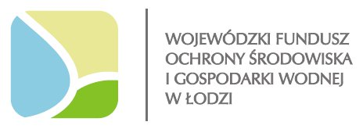
_______________________________________________________________________________________________________
Znak sprawy: ZP.03.2022 Opoczno, dnia 07.11.2022r.

-Wszyscy Wykonawcy-
-Strona internetowa prowadzonego postępowania-

INFORMACJA Z OTWARCIA OFERT

Dotyczy: postępowania o udzielenie zamówienia publicznego powadzonego w trybie przetargu nieograniczonego na ,,Zakup pięciu autobusów zasilanych gazem CNG w ramach realizacji zadania p.n. Zakup pięciu busów zasilanych gazem CNG oraz kompletnego systemu tankowania CNG”

Zamawiający, Miejskie Przedsiębiorstwo Komunikacyjne Sp. z o.o. z siedziba
w Opocznie, ul. Przemysłowa 2, 26-300 Opoczno, województwo łódzkie udostępnia na stronie internetowej prowadzonego postępowania w oparciu o art. 222 ust. 5 ustawy z dnia 11 września 2019 r. Prawo zamówień publicznych (t. j. Dz. U. 2022 r, poz. 1710 ze zm.) informacje o:
- nazwach albo imionach i nazwiskach oraz siedzibach lub miejscach prowadzonej działalności gospodarczej albo miejscach zamieszkania wykonawców, których oferty zostały otwarte;
2) cenach lub kosztach zawartych w ofertach.

Kwota przeznaczona na sfinansowanie realizacji zamówienia brutto: 3 997 500,00 zł.

Do dnia 03.11.2022r. do godz. 11:00, tj. do upływu terminu składania ofert wpłynęła
1 oferta zgodnie z poniższym zestawieniem:

Nr oferty | Nazwa i adres Wykonawcy | Cena brutto  [zł brutto] | Okres  gwarancji | Moc  silnika
1 | MMI Sp. z o. o  z siedzibą w Redzikowie  ul. Przemysłowa 16  76-200 Redzikowo | 3 991 460,70 zł | 38 m-cy | 100 kw

ZATWIERDZIŁ:
/… / PREZES ZARZĄDU
Robert Grzesiński

